К о п е й с к и й г о р о д с к о й о к р у г Ч е л я б и н с к о й о б л а с т и

Муниципальное общеобразовательное учреждение
«Средняя общеобразовательная школа №13»

Лицензия: № 13805 от 08.06.2017 г., свидетельство о государственной аккредитации: № 2807 от 07.07. 2017г.

456655, Россия, Копейский городской округ Челябинской области, ул. Чернышевского, 47,
тел. Секретарь 8(35139) 7 – 74 – 39, факс/тел. Директор 7-75-62, E-mail: Kopsch 13@ mail.ru; http: //www.mou13.com/
ОГРН 1027400778657; ИНН/КПП 7411014080/741101001; БИК: 047501001; р/с 40204810100000000348; л/с. 03208047 Б

ГРКЦ ГУ БАНКА РОССИИ по Челябинской области

Изучение родного края в рамках внеурочной деятельности. Уроки нравственности.

Методическая разработка

« Урал - опорный край державы, ее добытчик и кузнец »

Материал разработан
учителем МОУ «СОШ №13»
города Копейск
Филик Л.Л.

2

Содержание

Пояснительная записка ____________________________________3

Подготовительный этап _____________________________________ 4

План мероприятия ___________________________________________ 5

Сценарий __________________________________________________6

Список использованных источников ________________________ 14

Приложения_________________________________________________15

3

Пояснительная записка

Методическая разработка по изучению родного края является актуальной для преподавателей, работающих над проблемой патриотического воспитания школьников и формирования творческого потенциала. Учитель должен находить такие эффективные способы взаимодействия с учащимися, которые развивают их творческий потенциал и способствуют организации образовательной деятельности.
Данное занятие проводится в форме урока и позволяет формировать патриотические чувства учеников.
Проведение классного часа требует использование современных средств и форм организации занятия, использование ТСО.
Учащиеся (творческая группа) могут подготовить дополнительный материал в виде докладов, небольших сообщений, презентаций, слайдов. Демонстрационный материал рекомендую оформить музыкальным сопровождением. Музыкальное сопровождение надолго остается в памяти детей.
Показ презентаций использую в процессе проведения мероприятия.
Тема : « Урал - опорный край державы, ее добытчик и кузнец »
Цель данной методической разработки : развитие патриотического отношения к родному краю через обобщение знаний об истории Челябинска, ценностное отношение к достижениям своей Родины — России
Задачи
Образовательные:
- развитие кругозора учащихся по вопросам истории родного края;
- обогащение ребят интересными фактами из истории Челябинска;
Воспитательные:
- формирование патриотизма, любви и уважения к своей малой родине;
Развивающие:
- развитие навыков сотрудничества, работы в группе;
- развитие коммуникативных навыков;
- развитие произвольного внимания
Оснащение:
музыкальное сопровождение
электронная презентация
Рекомендации по использованию методической разработки в практике:
Данная разработка может быть использована во внеурочной деятельности, классными руководителями и учителями-предметниками истории и литературы (уроки по НРК) , при подготовке и проведению классных часов краеведческой направленности, а так же во время работы в школьном летнем лагере.
Педагогические технологии, методы, приемы, используемые для достижения планируемых результатов:
Для реализации цели и ряда задач были выбраны следующие методы:
Словесные методы: беседа, объяснение, рассказ;
Наглядные методы: демонстрация, наблюдение;
Практические методы: слушание, блиц-опрос
При проведении классного часа возможны различные формы индивидуальной и групповой работы
Планируемые результаты воспитательного мероприятия:
Регулятивные УУД: умение соотносить свои действия с планируемыми результатами, осуществлять контроль своей деятельности в процессе достижения результата, корректировать свои действия в соответствии с изменяющейся ситуацией;
Познавательные УУД: поиск и выделение необходимой информации; применение методов информационного поиска;
Коммуникативные УУД: построение речевых высказываний, владение монологической и диалогической формами речи в соответствии с грамматическими и синтаксическими нормами родного языка.

4

ПОДГОТОВИТЕЛЬНЫЙ ЭТАП

Проведение занятий внеурочной деятельности требует от учителя особенной подготовки с учётом возрастных особенностей учащихся.
Ученикам заранее сообщается тема.
Для проведения данного мероприятия необходимо провести предварительную подготовку: поработать с архивами, с различными энциклопедиями, с электронными ресурсами. Для этого надо создать творческую группу из наиболее активных ребят, которые подберут самостоятельно интересный материал по теме урока. Для проведения данного мероприятия необходимо выбрать ведущих ( в разработке 4 человека).
Одним из приемов моих занятий , которым часто пользуюсь - чтение учащимися стихов. Это и предлагаю в данной разработке ( разработке 6 чтецов). Этот прием активизирует детей, развивает память, речь.
Предварительная работа , подготовленная таким образом , позволяет достичь своей цели.
Рекомендую создать слайды о Челябинске в годы Великой Отечественной войны. При демонстрации слайдов подобрать музыкальное сопровождение.

Время проведения: 40 минут

5

ПЛАН
занятия изучение родного края в рамках внеурочной деятельности
«Урал - опорный край державы, ее добытчик и кузнец »

Класс Дата

Цель:развитие патриотического отношения к родному краю через обобщение знаний об истории Челябинска, ценностное отношение к достижениям своей Родины — России
Задачи
Образовательные:
- развитие кругозора учащихся по вопросам истории родного края;
- обогащение ребят интересными фактами из истории Челябинска;
Воспитательные:
- формирование патриотизма, любви и уважения к своей малой родине;
Развивающие:
- развитие навыков сотрудничества, работы в команде;
- развитие коммуникативных навыков;
- развитие произвольного внимания
Оборудование и оформление:
- электронные презентации
- музыкальное сопровождение
Этапы занятия:
1. Организационный этап (10 мин)
2. Основной этап (20 мин)
3. Заключительный этап (10 мин)
Список использованных источников

6

Сценарий ( ход ) занятия «Урал - опорный край державы, ее добытчик и кузнец »

1.Организационный этап

- Звучит песня о Челябинке (Олег Митяев. Песня о городе)
- Вступительное слово учителя:
«Урал - опорный край державы, ее добытчик и кузнец». Этими словами Александр Твардовский в поэме «За далью - даль» с точностью определил место уральского края в делах страны.
В Великую Отечественную войну Урал был опорой действующей армии, ведь именно сюда были переведены многие заводы с мест, захваченных врагом. Здесь, в глубоком тылу, делали танки , здесь ковалась Победа.
(Урал-фронту:сборник архивных материалов о вкладе Урала в дело победы. Под ред.д.ист.н. А.М.Митрофановой, колл. Авт.: П.Г.Агарыев, М.Н.Евланова и др.- М.: Экономика,1985.-344.:фотоилk)

И сегодня мы поговорим не просто о Челябинске, а о Челябинске -Танкограде.

Была создана творческая группа, которая подготовила сообщения. Ребята расскажут вам о многих интересных событиях Челябинска во время Великой Отечественной войны. Свои доклады они дополнят слайдами с фотографиями тех лет. (1.Так добывалась Победа: сборник фотографий, стихов.-Кн.1./Р.М.Степанов. Челябинск: Южно-Уральское кн.из-во,1973.
2.Так добывалась Победа: сборник фотографий, стихов.-Кн.2./Р.М.Степанов. Челябинск: Южно-Уральское кн.из-во,1973.)
Слушайте внимательно, запоминайте. В конце занятия мы проведем небольшой блиц-опрос

- Чтецы читают стихи ( 6 учеников)
Ефим Ховив «Танкоград»
Среди названий славных и наград,
Которыми особенно гордятся,
Есть огненное слово: Танкоград,
Есть боевое званье: Танкоградцы!
И в этом пути, где год сменяет год,
Где для волненья годы не преграды,
Хранит в сердцах и памяти народ
Неугасимый подвиг Танкограда!
Нина Пикулева «Танкоград»
Без этой страницы истории
России могло бы – не быть.
Отцы становились героями,
Чтоб внукам и правнукам – Жить!
Их подвиг – во имя Отечества,
7

Во имя Счастливого дня.
Спасла от чумы человечество
Их танков святая броня!
Лев Рахлис «Легендарный Танкоград»
Протрубили снова трубы,
Трубы тех далеких дней…
Встали люди, встали судьбы,
Встали в памяти моей.
В том далеком сорок первом
Час за часом, день за днем
Из огня, металла, нервов
Грозный город был рожден.
Танкоград, Танкоград.
Легендарный Танкоград!
Этот город сна не ведал
И усталости не знал.
Он в тылу ковал победу
Славу Родине ковал.
И, сметая все преграды,
Как бы не был путь тяжел,
С добровольческой бригадой
Пол-Европы он прошел.
Танкоград, Танкоград.
Легендарный Танкоград!
Позади остались годы,
Что гремели, как набат,
Позади остался город –
Боевой наш Танкоград.
Он на карте не помечен,

8

Да и нет его сейчас…
Только город этот вечен,
Он живет в сердцах у нас,
Танкоград, Танкоград.
Легендарный Танкоград!

Виктор Щеголев «В год, когда над страной опускалась»
В год, когда над страной опускалась
Ночь неслыханно горьких утрат,
На Урале Победа ковалась,
Было имя ее – Танкоград!
Танкоград, Танкоград,
Наша доблесть и честь!
Танкоград, боевой Танкоград –
Ураганная месть!
За страну, как за мать, беспокоясь,
Из цехов, лютым гневом горя,
В добровольческий танковый корпус
Уходили твои сыновья.
Заменили ушедших ребята,
Подчинялись мальчишкам станки.
«Все для фронта, все для Сталинграда!»-
Как бы ни были скудны пайки.
Мчались танки – уральские ветры –
На Берлин и на Прагу – вперед!
Триумфальною аркой Победы
Стал твой сборочный главный пролет.
Александр Куницын « Катюша»
Дрожала фашистская сила,

9
Коль блицкригу их вопреки -
Вдруг "песню" свою заводила
"Катюша" с Миасса-реки.
Челябинской выделки доброй –
хлестала, сжигая дотла!
Фашистскому зверю под ребра,
чтоб нечисть дохнуть не могла!
Обрушив гнев праведной мести
на полчища смерти и зла ,
«катюша» уральскую «песню»
уже под Берлином вела!
Михаил Львов «Девятое мая»
Стираются даты. Стареют солдаты.
О, молодость наша, помедли, куда ты?
Победные трубы вложи в наши губы,
Пусть гордо и грозно трубят эти трубы,
Пусть снова становится наша отвага
У красного стяга на купол рейхстага.
О, люди России! Танкисты Урала,
Чья ярая ярость врагов покарала,
Проснитесь, проснитесь, — как были, такими, -
И те, кто в могиле, и те, кто в Тагиле,
У скал Таганая, у волн Громотухи,
Придите, придите, как боги, как духи:
Я должен сегодня увидеться с вами,
Обняться в любви, обменяться словами,
За ваше здоровье как следует выпить!
На мраморе ваши фамилии выбить!
Я знаю, что многим не додано должное,
И ваше бессмертье должно быть продолжено!..
10
Содвинемся в клятве и скажем по праву:
— Никто не отнимет у нас эту славу!
День нашей победы — ты — гордость! Ты — ярость!
Ты — молодость наша! Ты — сердцу как парус!
Когда-нибудь грохнусь, цветы обнимая,
Умру — не забуду Девятое мая!
И, даже в могиле бока проминая,
Я буду причастен к Девятому мая!

11
2. Основной этап

- Ведущий 1:
Я хочу сегодня напомнить всем нам о том, почему в годы войны Челябинск назывался Танкоградом .
(Презентация №1)

Во-первых, выпуск тяжелых танков КВ на ЧТЗ был освоен еще до войны. И уже с первых дней войны на заводе развернулась масштабная танкостроительная программа. Уже осенью 1941г на заводе полностью прекратился выпуск тракторов, а вся работа была переключена на производство бронетехники, причем тяжелой (слайд 1)
В это же время в Челябинск были эвакуированы Харьковский дизель-моторный и Ленинградский Кировский заводы, за счет чего предприятие получило необходимые станки и квалифицированных рабочих.
ЧТЗ был переименован в Челябинский Кировский завод. До лета 1942 года он выпускал лишь тяжелые танки. А уже в августе из ворот предприятия вышли первые «тридцатьчетверки», выпуск которых был освоен всего за месяц (слайд 2)
Затем Челябинский Кировский освоил производство тяжелых танков ИС, а также самоходок СУ-152, ИСУ-152, ИСУ-122 (слайд 3)
Всего за время войны челябинцы выпустили 18 467 боевых машин.
За годы войны предприятие произвело 48,5 тысячи танковых двигателей. Это половина танковых двигателей страны, что, безусловно, тоже говорит в пользу танкоградцев (слайд 4)
Еще одной веской причиной получения названия Танкоград стало формирование на Южном Урале двух добровольческих танковых бригад (слайд 5)
Кроме того, во время войны в Челябинске и в области находилось до тридцати учебных танковых и самоходно-артиллерийских подразделений. За время войны через Челябинск прошли десятки тысяч танкистов, которые обучались боевому мастерству ( слайд 6)
И, наконец, пятая причина, по которой Челябинск может именоваться Танкоградом, это место пребывания Наркомата танковой промышленности. Как известно, располагался он в здании на проспекте Ленина, 46, где сегодня обитает «Детский мир». Именно отсюда шла координация действий всех заводов страны, выпускавших бронетехнику (слайд 7)

Всего в Челябинске в годы Великой Отечественной войны располагалось более двухсот предприятий, выпускавших продукцию для нужд фронта
Танкоград - потому, что выпускал основную массу тяжелых танков и САУ. Всего было выпущено более 18000 машин и 60000 танковых двигателей. Челябинские танки участвовали в боях с первого до последнего дня войны.
- Ведущий 2:
Я расскажу вам о народных комиссариатах и о людях, которые их возглавляли .
(Просмотр презентации №2)
В годы войны в Челябинск было эвакуировано 4 наркомата.
В здании, где сейчас располагается магазин «Детский мир», остановился наркомат танковой промышленности (Наркомы - Вячеслав Малышев, Исаак Зальцман);
в полукруглом здании на пл. Революции – наркомат боеприпасов (Нарком - Борис Ванников);
в здании ЮУЖД (пл. Революции– наркомат строительства (Нарком - Семен Гинзбург),
Наркомату электростанций (Нарком - Дмитрий Жимерин) отдали здание энергетического техникума.
В состав Танкограда вошли следующие заводы:Челябинский тракторный завод (ЧТЗ), Ленинградский Кировский и Харьковский моторостроительный заводы. Последние два были эвакуированы в Челябинск.
Возглавлял Танкоград нарком танковой промышленности Вячеслав Александрович Малышев.

12

- Ведущий 3:
Дети Урала во время Великой Отечественной войны
( Просмотр презентации №3)

- Учитель:
Напомним, что президент России Владимир Путин предложил законопроект об учреждении звания «Город трудовой доблести». Им будут отмечены города, внесшие значительный трудовой вклад в дело победы над врагом. Госдума приняла законопроект в первом чтении. Губернатор Челябинской области Алексей Текслер дал поручение подготовить все необходимые документы для получения этого почетного звания Челябинском и Магнитогорском.
Защитникам Родины в Челябинске, как и во всех городах и сёлах нашей огромной страны поставлены памятники, вот некоторые из них (слайды).

3. Заключительный этап
- Ведущий 4:
Блиц-опрос:
1.Как называли Челябинск за то, что в годы Великой Отечественной Войны здесь выпускали танки?
(ответ: Танкоград)
2.Перечислите народные комиссариаты, которые были эвакуированы в Челябинскую область?
( ответ:В годы войны в Челябинск было эвакуировано 4 наркомата)
3.Где они размещались и кто их возглавлял?
(ответ:В здании, где сейчас располагается магазин «Детский мир», остановился наркомат танковой промышленности (Наркомы - Вячеслав Малышев, Исаак Зальцман), в полукруглом здании на пл. Революции – наркомат боеприпасов (Нарком - Борис Ванников), в здании ЮУЖД (пл. Революции, – наркомат строительства (Нарком - Семен Гинзбург), Наркомату электростанций (Нарком - Дмитрий Жимерин) отдали здание энергетического техникума)
4.В годы Великой Отечественной войны Челябинск получил неофициальное название – Танкоград. Почему?
(ответ:Танкоград - потому, что выпускал основную массу тяжелых танков и САУ. Всего было выпущено более 18000 машин и 60000 танковых двигателей. Челябинские танки участвовали в боях с первого до последнего дня войны)
5.Какие заводы вошли в состав Танкограда?
(ответ:Челябинский тракторный завод (ЧТЗ), Ленинградский Кировский и Харьковский моторостроительный заводы. Последние два были эвакуированы в Челябинск)
6.Кто возглавлял Танкоград? Когда и в связи с чем он покинул Челябинскую область?
(ответ:Возглавлял Танкоград нарком танковой промышленности Вячеслав Александрович Малышев)
7. Город Челябинск в годы Великой Отечественной войны называли Танкоградом. Под производство танков Т-34 был экстренно, в течение 33 суток переоборудован Челябинский тракторный завод. Именно здесь впервые в мире танки начали собирать на конвейере. Но Челябинск знаменит не только танками. Здесь выпускали и реактивные системы залпового огня, знаменитые «катюши». На каком заводе это происходило?
(ответ: Завод строительно-дорожных машин имени Колющенко)

- Заключительное слово учителя
( Просмотр презентации №4 )
Защитникам Родины в Челябинске, как и во всех городах и сёлах нашей огромной страны поставлены памятники, вот некоторые из них (слайды).

Рефлексия
- Учитель. Заканчивается наше занятие, но разговор об истории Челябинска и Челябинской области продолжится и на других мероприятиях. Нам многое еще предстоит узнать о людях нашей малой родины, чьи имена мы должны хранить в памяти.

13

Люди ковали Победу в тылу и на фронте. Они умирали, чтобы мы жили счастливо. Эти люди — патриоты своей Родины. Нам нужно ими гордиться, нам нужно на них равняться…
А вам, молодому поколению, необходимо приложить все усилия, чтобы наша Родина продолжала быть сильным государством, чтобы и вами гордились потомки!
Я предлагаю сейчас написать Письмо в Будущее. Начать это Письмо вы можете с рассказа о нашемзанятии, что вы узнали нового и интересного. А закончить ваше послание — какой вы видите нашу Родину, наш Челябинск в будущем...

Сейчас я раздам Вам листочки, на которых вы напишите Письмо в Будущее.
( Звучит музыка о мире)

Ваши листочки сложите солдатским треугольником.
Если вам понравился материал и было интересно, то напишите МЫ ЗА МИР!
Если было неинтересно, то ничего не пишите.

14
Список использованных источников
1. Урал-фронту:сборник архивных материалов о вкладе Урала в дело победы. Под ред.д.ист.н. А.М.Митрофановой, колл. Авт.: П.Г.Агарыев, М.Н.Евланова и др.- М.: Экономика,1985.-344.:фотоил

2. Южноуральцы в боях и труде:Сборник материалов,посвященных Великой Отечественной войне/Отв. За вып. П.М.Кузнецов, науч.ред. П.Г.Агарышев, сост-ли А.С.Белин, О.Д.Суховилова.-Челябинск:Полиграф.объединение Книга,1995.-208 с

3. Победа века:Челябинская область в годы Великой Отечественной войне: популярная военная энциклопедия/ Сост. А.П.Моисеев,-Челябинск:Из-во Урал, 2000.-528 с.: ил.

4..Военная история Урала: События и люди /Под общей редакцией А.В.Спераанского. – Екатеринбург: Издательский дом «Сократ», 2008. – 320 с.
5.Добровольцы Урала: К юбилею создания Уральского добровольческого танкового корпуса. – Екатеринбург, ИД «СОКРАТ», 2008. – 176с.
6.Патриотическое воспитание школьников: метод. пособие /Т.А. Касимова, Д.Е. Яковлев. – 2-е изд.- М.:Айрис – пресс, 2006. – 64с.
7. Так добывалась Победа: сборник фотографий, стихов.-Кн.1./Р.М.Степанов. Челябинск: Южно-Уральское кн.из-во,1973.
8. Так добывалась Победа: сборник фотографий, стихов.-Кн.2./Р.М.Степанов. Челябинск: Южно-Уральское кн.из-во,1973.
9. Тыл-фронту: сборник воспоминаний, очерков, документов,писем/ Ред. П.Г.Агарышев, сос-ли:Л.М. Евстефеева Р.М. Степакова.-Челябинск:Южно-Уральское кн.из-во,1990.
10. Урал грозный: Сборник произведений советских писателей/ Сост. А.А.Золотов.-Челябинск: Южно-Уральское кн.из-во,1982.
Песни о Челябинске
- Муз.клип "Мой город, мой друг...Челябинск"
- Олег Митяев " Песня о городе
- Муз.клип "Челябинск под солнцем"
- Муз.клип "ЛЮБИМЫЙ ГОРОД Челябинск"
- ПЕСНИ О ЧЕЛЯБИНСКЕ из энциклопедии "Челябинск"

15
Приложения
Презентация №1
слайд 1
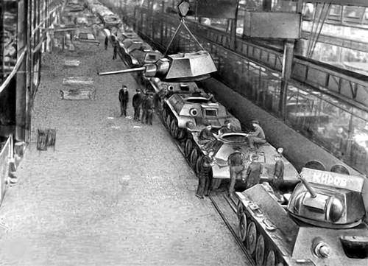

слайд 2
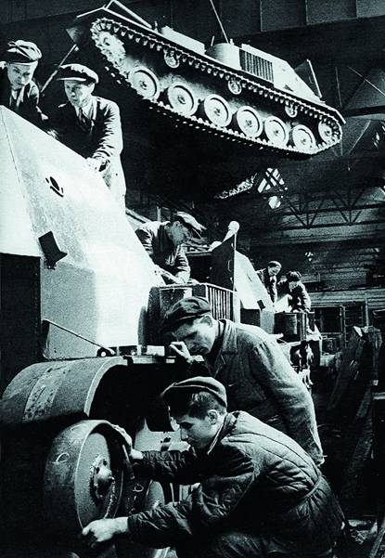

слайд 3
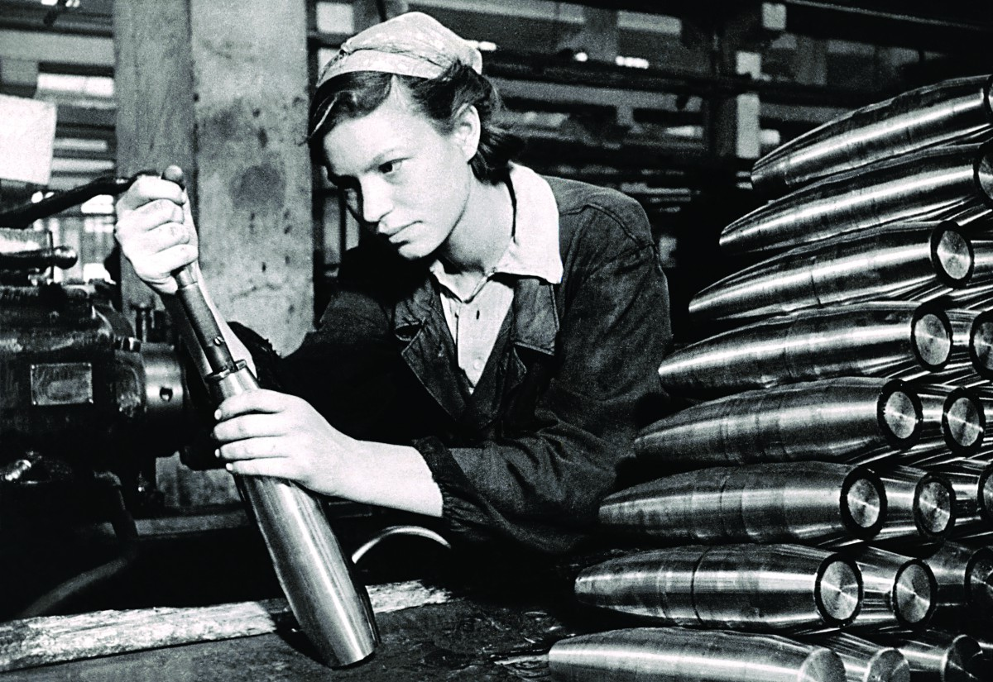

16
слайд 4
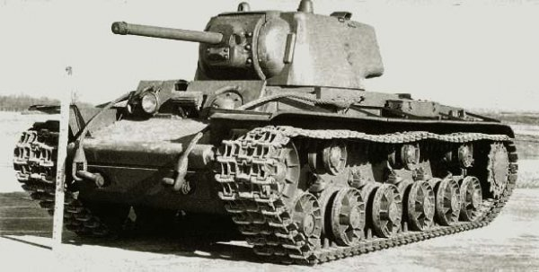

слайд 5
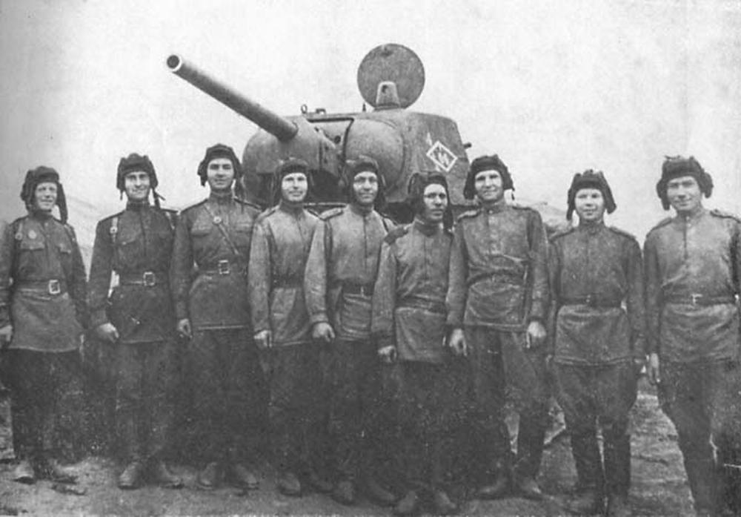

слайд 6
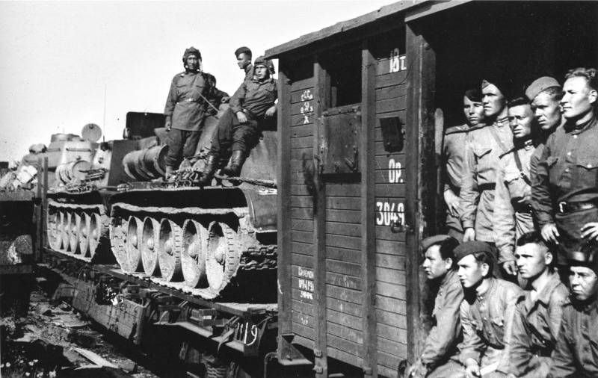

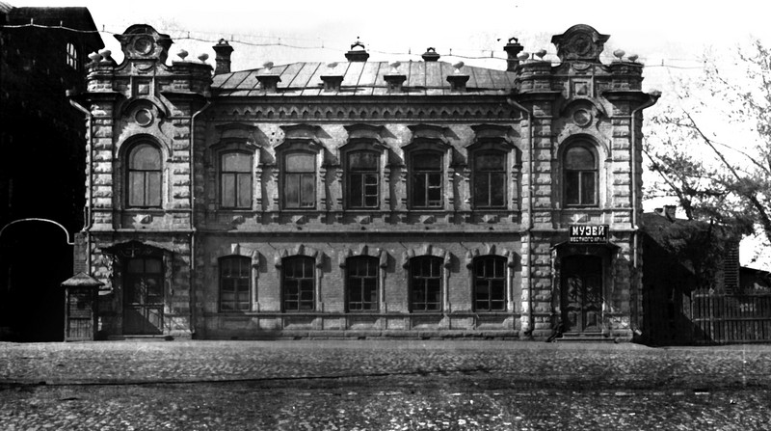
слайд 7

17
Презентация №2
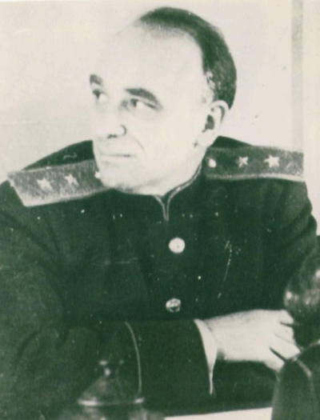
слайд 1

слайд 2
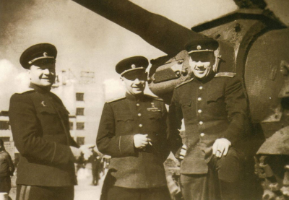

слайд 3

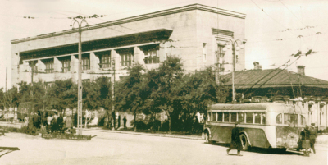

слайд 4
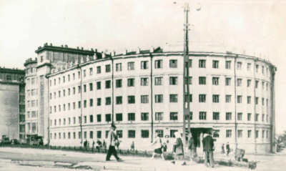

Презентация №3
слайд 1
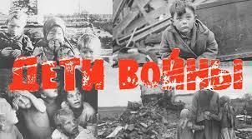

слайд 2
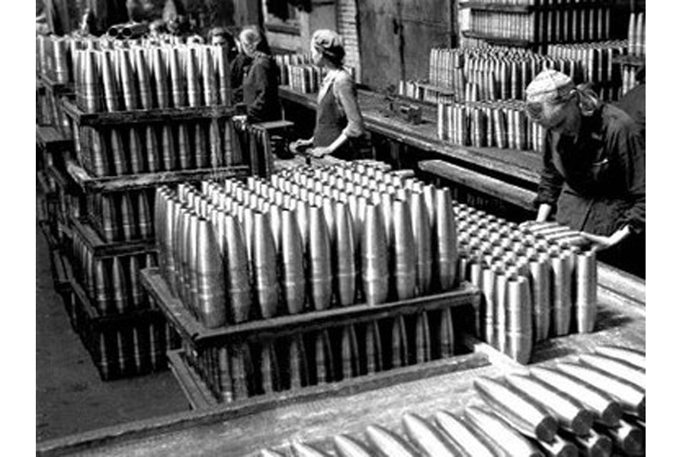

18
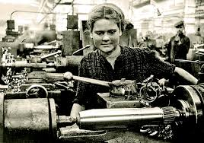
слайд 3

18
Презентация №4

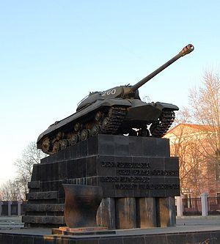
слайд 1

слайд 2

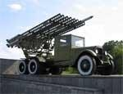

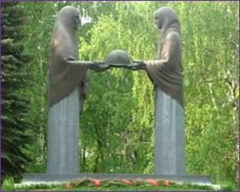
слайд 3

